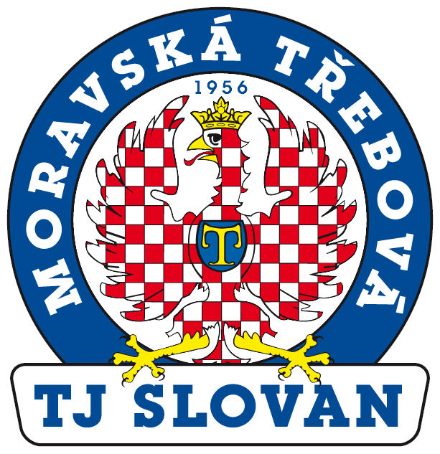
TJ Slovan Moravská Třebová, z.s.
Nádražní 1145/12
571 01 Moravská Třebová
IČO: 435 08 511
neplátce DPH

ODDÍL: ……………………………………………………..
---------------------------------------------
Bankovní spojení: 115-3057370217/0100
Spolek zapsaný u Krajského soudu v Hradci králové, oddíl L, vložka 170

Vaše značka:
Naše značka:

Vyřizuje:
Tel.:
E-mail:

DODAVATEL:
.....................................................
.....................................................
.....................................................
.....................................................
IČO:
DIČ:
Tel.:
E-mail.:

OBJEDNÁVKA
Vážení, závazně u Vás objednáváme:
Předmět objednávky | Počet kusů | % DPH | Cena za kus bez DPH | Cena celkem s DPH
CELKEM K ÚHRADĚ:

Předběžný termín dodání: ………………………………………………
Poskytnutá záruční doba: ……………………………………………….

……………………………….…………. ……………………………….…………. ………………………………………..
Objednal: Statutární zástupce Převzal:
Osoba odpovědná za objednávku TJ Slovan: Osoba odpovědná za řádné plnění a
U objednávky nad 10 tis. vč. DPH převzetí dodávky objednávky

…………………………….……………. …………………………….……………. ……………………………………..…
Datum, Podpis: Datum, Podpis: Datum, Podpis:

